我们的“女神”我们宠
一年一度的“女神节”如期而至。作为浩远兰庭的女神们，更是在我们物业人的心尖上。这不，为了让小区的女神们度过一个温馨的节日，我们用心设计，采购用品，用心包装，制作成小礼品准备在3月8日一早赠送于小区女神们。
这一天，我们早早在办公室门口将礼物摆好，经过的女神们每人一个。看着漂亮的礼品袋，女神们露出满意的笑容。不一会儿，微信群里也刮出一阵“感谢风”。看着这样的场景，作为物业人的我们也十分欣慰。是的，我们的女神我们宠。
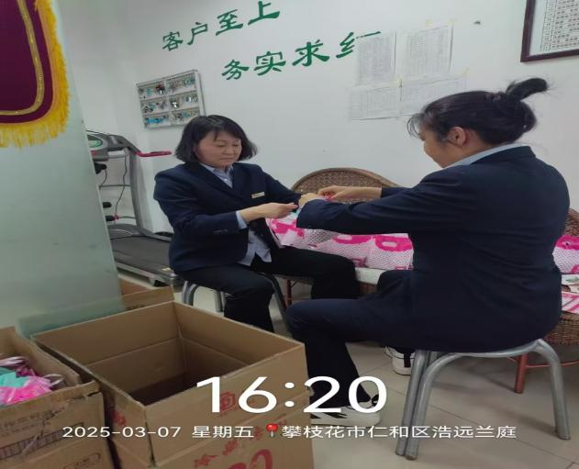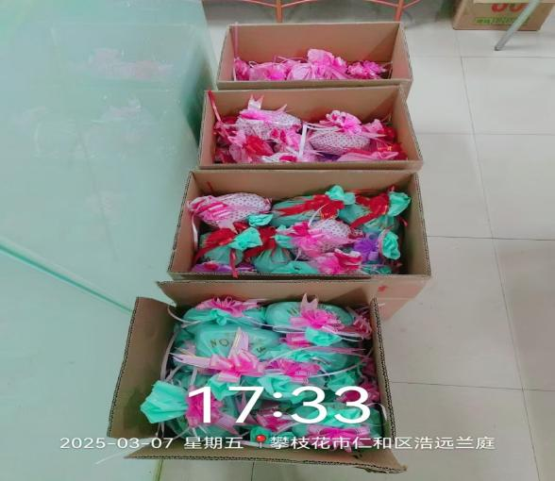
礼物制作中
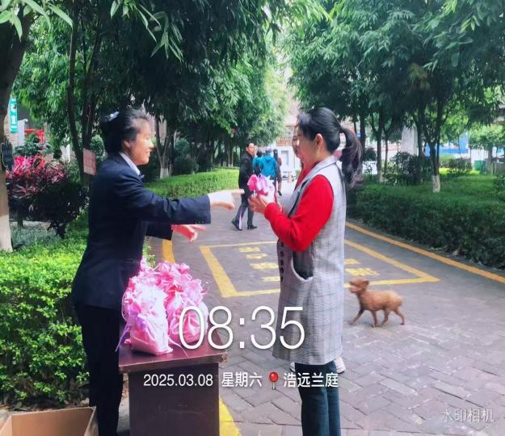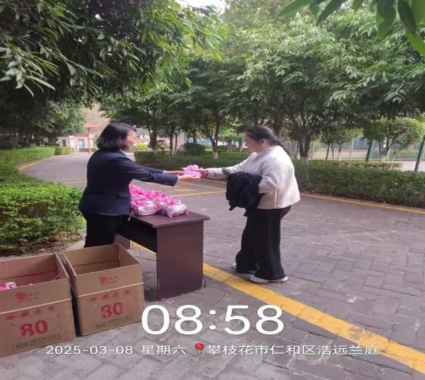
礼品发放中
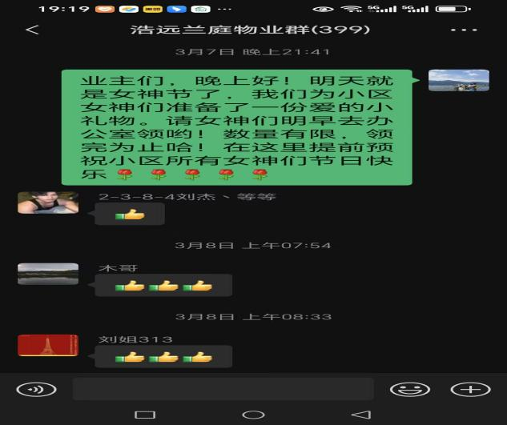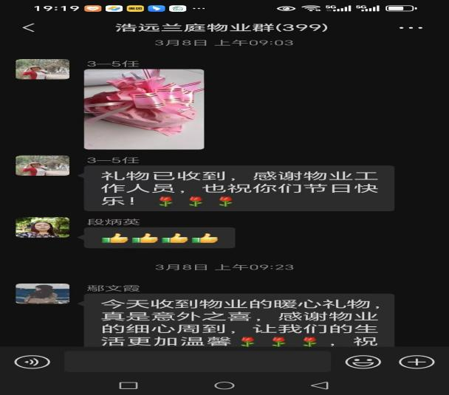
业主们的真实反馈

浩远兰庭物业服务中心
二0二五年三月九日

